Муниципальное общеобразовательное учреждение
« Гимназия №1»

ПРИКАЗ
15 сентября 2021г. № 315
г. Новоалександровск
Об участии и проведении региональных исследований качества подготовки обучающихся в 2021/2022 учебном году в МОУ гимназия № 1

В соответствии с приказом министерства образования Ставропольского края от 17.08.2021г № 1401-пр «О проведении региональных исследований качества подготовки обучающихся в 2021/2022 учебном году», с приказом управления образования администрации Новоалександровского городского округа от 13.09.2021 года № 438 «О проведении региональных исследований качества подготовки обучающихся в 2021/2021 учебном году на территории Новоалександровского городского округа Ставропольского края», с целью оценки уровня образовательных достижений обучающихся

ПРИКАЗЫВАЮ:

Приказываю:
1. Провести региональные проверочные работы (далее – РПР) в соответствии с планом-графиком (приложение 1).
2. В соответствии с порядком проведения РПР провести проверочные работы:
- 15-20 сентября 2021 года – исследование готовности первоклассников к обучению;
- 16 сентября 2021 года – комплексная проверочная работа - 3 классы;
- 07 октября 2021 года – химия – 10 классы;
- 12 октября 2021 года – физика – 10 классы;
- 19 октября 2021 года – математика – 10 классы.
3. Провести функциональную грамотность в 6 классах 16 ноября 2021 года.
4. Назначить школьными координаторами проведения РПР по образовательной организации зам директора по УВР Марченко Т.А. (10 классы) и Олейникову Н.С. (1,3 классы) и передать информацию о школьных координаторах (контакты координатора) муниципальному (региональному) координатору.
5. Школьным координаторам проведения РПР Марченко Т.А. и Олейниковой Н.С., зам директора по УВР:
5.1Оказать содействие МУ МИДЦСОАНМРСК в организации и проведении региональных исследований;
5.2. Обеспечить объективную проверку выполнения региональных исследований школьными комиссиями.
5.3. Предоставить муниципальному оператору аналитический отчет по форме и в сроки, установленные региональным оператором.
5.4. Не использовать результаты проведенных работ в качестве оценки обучающихся, эффективности работы учителей.
5.5. Обеспечить разъяснительную работу с участниками образовательных отношений.
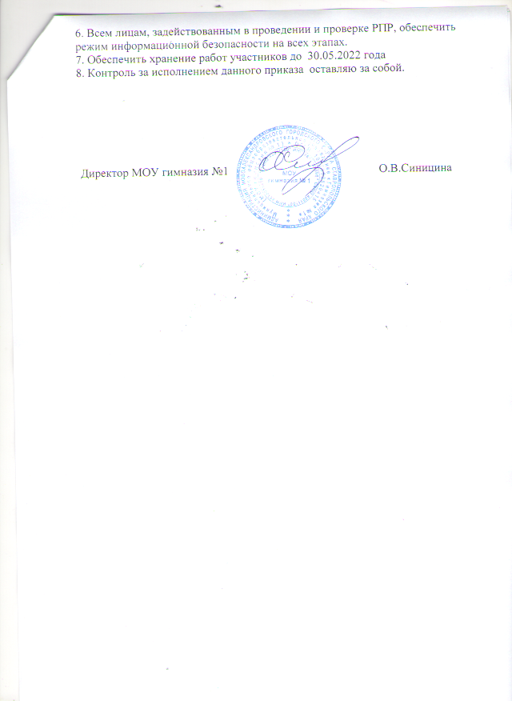

Приложение № 1
к приказу от 15.09.2021 г № 315

Региональные исследования качества в 2021-2022 учебном году

Дата | Класс | Предмет
15.09-20.09.21 | 1 | Исследование готовности первоклассников к обучению
16.09.2021 | 3 | Комплексная проверочная работа
07.10.2021 | 10 | Химия
12.10.2021 | 10 | Физика
19.10.2021 | 10 | Математика
16.11.2021 | 6 | Функциональная грамотность

